Rapport annuel
2019-2020
Maison des jeunes au Cœur des Montagnes
Table des matières
Notre Idéologie - 3 -
Mot de la direction - 3 -
Mot du Conseil d’administration - 4 -
Mot de l’équipe d’animation - 5 -
Notre histoire - 6 -
Bref historique - 6 -
Mission - 7 -
Objectifs généraux - 7 -
Valeurs - 7 -
MDJ au cœur des montagnes - 8 -
Clientèle - 8 -
Accessibilité - 9 -
Services offerts - 9 -
Contribution de la communauté - 10 -
Nos ressources humaines - 11 -
Conseil Administration - 11 -
Conseil Jeunes - 11 -
Personnel de la MDJ - 12 -
Équipe temps plein - 12 -
Équipe temps partiel - 12 -
Équipe estivale-carrière été - 12 -
Bénévoles de la Maison des jeunes - 13 -
Formation du personnel - 13 -
Vie associative - 14 -
Nos activités - 16 -
Autofinancement - 16 -
Canettes - 16 -
Activités sportives - 16 -
Culturelles - 17 -
Apprentissage de la démocratie - 17 -
Vie régionale - 18 -
Visibilité - 18 -
Implication dans la communauté - 20 -
Prendre soin de son milieu - 20 -
Activités diverses - 21 -
Projets spéciaux - 22 -
Nos jeunes du mois - 22 -
Projet Nature et Sport - 22 -
Projet voyage à New-York - 23 -
Maski-récolte - 23 -
Nos préventions - 24 -
Préventions, Sensibilisation et Promotions - 24 -
Santé mentale - 24 -
Réseaux sociaux - 25 -
Consommation et dépendance - 26 -
Saines habitudes de vie - 27 -
Persévérance scolaire - 28 -
Image et estime de soi - 28 -
Consentement - 29 -
Saines santé affective et sexuelle - 29 -
Environnement - 29 -
Communication - 30 -
Citoyens responsables - 30 -
Sexisme, racisme et préjugés - 30 -
Situation particulière - 33 -
Covid-19 - 33 -
Réinventer la MDJ en temps de pandémie… - 33 -
La MDJ virtuelle en chiffres - 33 -
Garder le lien avec les jeunes - 34 -
Analyse d’impacts - 35 -
Nos partenaires et collaborateurs - 37 -
Plan d’action 2020-2021 - 38 -
Objectifs CA - 38 -
Objectifs Direction générale - 38 -
Objectifs Équipe de travail - 38 -
Conclusion - 39 -
Annexe - 40 -
Muni-info - 40 -
Autres articles - 41 -

Notre Idéologie

Mot de la direction

En parcourant le présent rapport annuel, vous pourrez constater que la Maison des Jeunes au Cœur des Montagnes a eu une année bien remplie. Nous avons encore une fois atteint plusieurs de nos nombreux objectifs qui vont de pair avec la mission de la Maison des Jeunes.

Cette année, un des objectifs de la direction était d’optimiser et consolider la structure des ressources humaines en mettant en place des rencontres trimestrielles avec les employés afin d’assurer un bon fonctionnement et un bon suivi auprès de l’équipe de travail. Tout au long de l’année, nous avons continué à faire des rencontres d’équipe toutes les deux semaines. Cependant, il a été plus difficile de faire des rencontres individuelles. Ce sera donc un objectif qui sera de retour pour l’année prochaine. De plus, un autre des dossiers prioritaires cette année a été la mise en place d’une assurance collective ainsi que d’un REER pour les employés afin d’améliorer nos conditions de travail. Cela a été possible grâce au rehaussement de 17 399$ du CIUSSS MCQ dans le cadre du Programme de Soutien aux Organismes communautaires. Cet objectif a été atteint en novembre 2020, l’équipe de travail peut donc maintenant bénéficier de meilleurs avantages sociaux ce qui a eu pour effet de démontrer notre reconnaissance envers nos employés. Nous tenons d’ailleurs à remercier chaleureusement l’équipe PSOC qui travaille très fort et croit en la mission de ses organismes. Bien évidemment, il a fallu et il faudra toujours mettre beaucoup d’efforts et de temps dans la recherche de ressources financières afin d’assurer la survie ainsi que la stabilité de la Maison des Jeunes, ce qui fera en sorte que nous pourrons améliorer les services offerts à nos adolescents.
Un des moments les plus marquants de notre année a été comme tous les organismes l’arrivée de la pandémie. Du 13 mars 2020 au 22 juin 2020, notre organisme a été physiquement fermé aux jeunes. Vous pourrez constater plus loin dans le rapport que nous ne sommes pas restés les bras croisés et que nous avons travaillé fort afin de continuer à offrir nos services.

À vous les jeunes, je sais que ce n’est pas une période facile, que vous avez trouvé ce confinement difficile, et que même encore aujourd’hui la bataille n’est pas terminée. Sachez que je vous lève mon chapeau et que je suis fière de vous. L’adolescence est une période de changement et d’adaptation en soi alors d’avoir dû jongler avec tout ça, ça prend beaucoup de courage. Continuez comme ça, un jour, nous pourrons mettre tout ça dernière nous.

Maintenant à vous, chère équipe de travail, bravo! Bravo d’avoir continué d’être présents pour nos jeunes, d’avoir gardé votre motivation même si je sais que parfois ce n’était pas évident. Bravo d’avoir à cœur le bien-être de nos ados et de croire en notre mission. Vous avez su faire vivre le projet Maison de Jeunes à distance pendant plus de trois mois et je vous serai toujours reconnaissante de m’avoir soutenu dans toute cette épreuve. Vous continuez aujourd’hui, de tenir la MDJ à bout du bras, je sais qu’on commence tous à être fatigués, mais ne lâchez pas, vous êtes géniaux!

C’est avec fierté que nous pouvons conclure que la Maison des Jeunes au Cœur des Montagnes a eu une année 2019/2020 biens remplie et pleine de belles réussites. Merci aux membres du conseil d’administration qui ont donné beaucoup de leur précieux temps. C’est sur cette note et dans le but de continuer cette belle lancée que nous débutons l’année 2020/2021.
Julie Bruneau, Directrice générale

Mot du Conseil d’administration

Bonjour à tous,
Quelle année étrange avons-nous vécue! Je tiens d’abord à féliciter l’équipe de travail qui a su monter leurs manches et faire face à cette épreuve, qui est encore très nébuleuse même à ce jour. Je lève mon chapeau aux jeunes qui ont coopéré et qui coopèrent toujours, vis-à-vis des règles mises de l’avant. On le sait que ce n’est pas agréable de devoir porter le masque et de respecter la distanciation sociale, mais merci de le faire, par respect pour vos amis et par respect pour vos animateurs. Vous avez une très belle Maison de Jeunes, autant au niveau de la qualité des services offerts que la qualité des membres du personnel et j’espère que les jeunes, vous en êtes fières. Julie, Betty, Jordan, Alex, Benoît, Sandrine et Amélie, félicitations.
Durant l’année, on a perdu deux gros morceaux, soit Alex et Jordan. On a aussi dû dire au revoir à quelques-uns de nos jeunes, soit, car ils sont rendus de jeunes adultes ou pour d’autres raisons personnelles. C’est correct comme ça, c’est la roue qui continue de tourner. La chose la plus importante que l’on doit retenir est que nous avons acquis de nouveaux jeunes. C’est vous, la relève. Personnellement, je ne vous connais pas tous, mais d’après ce que j’entends de vos animateurs, vous êtes une méchante belle gang. À titre d’ancienne animatrice et présidente, c’est un honneur de vous voir évoluer et grandir. De voir les petits gars de 10-11 ans à l’époque, comme Mathieu et Florian, qui maintenant rayonne à la MDJ et s’implique au conseil d’administration. C’est ça la Maison de Jeunes de Saint-Élie-de-Caxton, des animateurs qui ont à cœur le bien-être des adolescents.
D’année en année, Julie réussit à faire améliorer l’image de la Maison de Jeunes auprès des citoyens du village. Souvent, les préjugés sont les mêmes, ‘’c’est juste des p’tits bums’’. Avec la patience et la volonté, elle change tranquillement la notoriété de la place. Le monde commence à voir l’effet positif d’un endroit comme celui-ci pour nos jeunes. Bravo!
Je souhaite à la MDJ de continuer sur ce chemin, car vous êtes sur la bonne direction. J’espère, pour le bien de tous, que vous allez être en mesure de faire votre fameux voyage à NY.
Au plaisir,

Roseline St-Onge, Présidente du CA

Mot de l’équipe d’animation

L’année dernière, l’équipe de travail s’était donné plusieurs objectifs bien précis afin d’améliorer ses pratiques :
- Faire en sorte que les employés harmonisent leurs interventions en regard des règlements de la Maison des Jeunes.
- S’assurer de faire entre 30 et 35 préventions formelles / informelles durant l’année. (2 personnes minimum, contenu qui favorise la réflexion et qui apporte un échange)
- Promouvoir les saines habitudes de vie et le volet environnement.
- Continuer de faire venir des professionnels de différents domaines lors de nos préventions. (5 intervenants)

En ce sens, nous pouvons dire que nous avons atteint la plupart de nos objectifs. Tout au long de l’année, nous avons travaillé en équipe sur notre application du règlement à la MDJ, pour ainsi nous ajuster quotidiennement dans nos interventions. D’ailleurs, cela fait partie des points abordés régulièrement en réunion d’équipe pour continuer dans cette direction.
Nous avons atteint notre objectif de faire entre 30 et 35, puisque nous sommes arrivés à un total de 32 préventions pour l’année 2019-2020.
Tout au long de l’année, nous avons réalisé plusieurs ateliers cuisine, pratiqué du sport régulièrement et consacré notre été aux saines habitudes de vie dans le cadre du projet nature et sport. Nous pouvons donc affirmer que l’objectif de promouvoir les saines habitudes de vie et le volet environnement a lui aussi été atteint.

Pour ce qui est de faire venir des professionnels de différents domaines lors de nos préventions, nous sommes arrivés à un total de 4 intervenants. En effet, durant l’année, 4 organismes sont venus présenter des préventions aux jeunes : le Phénix, le centre l’étape, Ambulance st-Jean ainsi qu’Eurêka. Nous n’avons malheureusement pas atteint l’objectif des 5 intervenants, que nous expliquons par la fermeture de l’organisme en présentiel pendant 3 mois.

Nous tenons à remercier tous les jeunes qui ont passé notre porte cette année, pour l’apport positif que vous faites à la MDJ. Nous sommes très fières de partager ces moments de vie avec vous, et nous en apprenons tous les jours autant que vous en étant à vos côtés!
Nous nous sentons très privilégiés de vous voir grandir et évoluer quotidiennement, mais aussi de la confiance que vous pouvez porter envers VOTRE maison des jeunes.

Nous souhaitons aussi vous féliciter pour la persévérance dont vous faites preuve en cette année particulière!
Sachez que de notre côté, nous faisons notre possible pour que la MDJ reste un lieu agréable et que nous nous actualisons sans cesse en ayant à cœur votre bien-être. Nous avons bien hâte de nous lancer avec vous dans cette nouvelle année pleine de projets, soyez certains que l’on trouvera tous ensemble mille et une façons de dynamiser votre milieu!

Betty Bianchetto, Coordonnatrice responsable

Notre histoire

Bref historique

C’est en 1991 qu’un projet visant spécifiquement les adolescents est né. C’est en effectuant un sondage qu’il a été permis de reconnaître les nombreux besoins des adolescentes et adolescents de la municipalité de St-Élie-de-Caxton. Suite aux résultats de ce sondage, il semblait évident qu’une mesure devait être prise pour répondre aux nombreux besoins. C’est pourquoi plusieurs adultes se sont regroupés dans le but de créer la Maison des Jeunes (MDJ). C’est donc officiellement en 1992 que la Maison des Jeunes au Cœur des Montagnes est née. Après 4 années de travail acharné, l’organisme obtient son accréditation officielle à la Régie régionale en santé et services sociaux en 1994.

Quelques années plus tard, soit en 1996, la Maison des Jeunes commence à promouvoir ses activités grâce au journal « Le soleil des Jeunes » distribué dans tous les foyers de la municipalité. La MDJ au Cœur des Montagnes prend de l’ampleur ! C’est au cours de l’année suivante que l’organisme se joint au Regroupement des Maisons de Jeunes du Québec et c’est en 1999 que l’organisme est officiellement reconnu comme un organisme de bienfaisance. Depuis sa fondation, la Maison des Jeunes au Cœur des Montagnes ne cesse de répondre aux nombreux besoins des jeunes et tend à continuer de les combler.
Voici un aperçu des grandes lignes des dernières années ;
- Amélioration du poste à temps partiel de 25h à 30h par semaine afin de venir appuyer le poste d’animateur responsable ;

- Membre du conseil d’administration de la CDC de la MRC de Maskinongé;

- Rénovation majeure de la Maison des Jeunes.
2017-2018
2018-2019
- Mise en place d’un comité révision des règlements généraux & des conditions de travail ;

- Mise en place d’un poste à temps partiel de 25h ;

- Simulation d’accident avec les pompiers.

2016-2017
- Restructuration des postes de la ressource.

- Mise en place de la direction générale partagée entre La Maison des Jeunes au Cœur des Montagnes et la Maison de Jeunes au Bout du Monde de St-Paulin.

- Gestion d’une pandémie;

- Projet TREM/Centraide axé sur l’activité physique et les saines habitudes de vie.

2019-2020

Mission

La Maison des Jeunes au Cœur des Montagnes est une association de jeunes et d’adultes qui s’est donné la mission, sur une base volontaire dans leur communauté, de tenir un lieu de rencontre animé où les jeunes de 12 à 17 ans, au contact d’adultes représentatifs, pourront devenir des citoyens actifs, critiques et responsables.

Objectifs généraux

Allant dans le même sens que notre mission, nous nous sommes fixé plus d’objectifs généraux. Nous avons donc 10 objectifs afin de mieux orienter nos interventions et préventions auprès de nos jeunes. Ces objectifs ne sont pas réalisables à court terme, mais demeurent très importants pour nous. Voici nos objectifs généraux :

- Fournir aux jeunes de 12 à 17 ans un lieu de rencontre privilégié;
- Accueillir, écouter et conseiller les jeunes au besoin;
- Favoriser la participation des jeunes dans la vie de leur communauté;
- Développer leur sens de la créativité;
- Faire l’apprentissage de la vie en communauté;
- Développer leur sens des responsabilités;
- Outiller les jeunes pour qu’ils deviennent des citoyens actifs, critiques et responsables;
- Prioriser la prise en charge et l’autonomie chez les jeunes en commençant par leur temps de loisir;
- Être un lieu d’appartenance pour ceux qui la fréquentent;
- Prévenir différentes problématiques relatives à l’adolescence en informant les jeunes sur des sujets tels que la violence, la toxicomanie, le suicide, le décrochage scolaire, etc.

Valeurs
Dans notre MDJ, il va de soi que tout n’est pas permis. Nous n’acceptons aucune marque d’impolitesse, d’insulte, d’intimidation, de violence ni aucun propos raciste/sexiste ou homophobe. Nous misons plutôt sur le respect, la communication, l’apprentissage et le savoir-être. De plus, nous prônons les saines habitudes de vie auprès des jeunes qui nous fréquentent afin de se concentrer sur leurs forces et de leur inculquer de nouvelle façon de voir les choses. Un de nos souhaits les plus chers est qu’ils en retirent quelque chose de positif et qui sait peut-être même de développer des passions.
Voici les valeurs de notre MDJ choisies par les jeunes :
Solidarité
Respect
Entraide
Plaisir
Amitiés

MDJ au cœur des montagnes

Clientèle
À la maison des jeunes au Cœur des Montagnes, nos jeunes sont âgés de 12 à 17 ans. Nous acceptons la présence des jeunes de 11 ans 2 soirs par semaine, et les jeunes de 18 ans une heure pas soir. En moyenne, l’âge des jeunes est de 14 ans. Cette année, nous avons enregistré un total de 2418 présences à la MDJ, en cela notre fréquentation a diminué depuis l’année dernière. En date du 1er octobre 2019 au 30 septembre 2020, nous avons comptabilisé 123 jeunes différents à avoir franchi le seuil de notre porte, soit : 67 garçons et 56 filles. L’histogramme Présence de jeunes différents par année nous permet de remarquer que nous n’avons pas touché autant de jeunes que l’année dernière, mais qu’en revanche nous nous trouvons toujours au-dessus des années précédentes. De plus, nous avons accueilli 56 nouveaux jeunes dans nos locaux au cours de l’année 2019-2020, ce qui représente une diminution de 23 jeunes comparativement à l’année dernière. Nous expliquons cela en partie par le fait que nous n’avons pas pu faire de promotion auprès des écoles cette année et également dû au fait que nous avons été physiquement fermés du 14 mars au 21 juin 2020. Durant nos 241 jours d’ouverture, ce qui correspond à 1 064 heures, nous avons obtenu une moyenne de 11 jeunes par jour d’ouverture ce qui est égal à notre moyenne de présence de l’année dernière.
Parmi tous nos jeunes, 65 % d’entre eux proviennent de la municipalité de St-Élie-de-Caxton, 6.5% proviennent de St-Mathieu du Parc, 3.25% proviennent de St-Boniface et 1.63 % de Charrette. Voir le graphique circulaire Provenance des jeunes ci-bas pour les détails. La catégorie « Autres » comprend toutes les provenances qui ne sont pas le ‘’public cible’’ de notre MDJ. Elle comprend : St-Paulin, Shawinigan, Québec, Trois-Rivières et Montréal. Sur les 123 jeunes différents, 74 d’entre eux sont officiellement membres de l’organisme ainsi que 25 adultes (CA, partenaires et citoyens). Nous tenterons dans la prochaine année d’essayer d’approcher davantage les jeunes de St-Mathieu du parc et Charette puisque ce sont des villages que nous couvrons.

Accessibilité
La Maison des Jeunes au Cœur des Montagnes est un lieu de rencontre accessible destiné aux adolescents de 12 à 17 ans de Saint-Élie-de-Caxton, St-Mathieu-du-parc et Charette. Comme mentionné ci-haut, la Maison des Jeunes compte 241 jours d’ouverture pour l’année 2019-2020. Les jeunes ont eu la possibilité de fréquenter notre ressource à raison de 22 heures en moyenne par semaine durant la période scolaire et de 33 heures en moyenne par semaine durant la période estivale.
Voici les heures d’ouverture de la Maison des Jeunes :
Horaire de bureau

Lundi 9h à 17h
Mardi 9h à 17h
Mercredi 9h à 17h
Jeudi 9h à 17h
Vendredi 9h à 17h

TOTAL 36 heures
Horaire d’animation en période estivale
(Hors activités organisées)

Lundi 13h à 22h
Mardi 17h à 22h
Mercredi 13h à 22h
Jeudi 17h à 22h
Vendredi 13h à 22h

TOTAL 37 heures
Horaire d’animation en période scolaire
(Hors confinement)

Lundi 17h à 21h
Mardi 17h à 21h
Mercredi 17h à 21h
Jeudi 17h à 21h
Vendredi 17h à 22h

TOTAL 21 heures

Services offerts
À chaque début d’année financière, nous questionnons nos jeunes, sous forme de sondages, concernant leur besoin vis-à-vis des préventions, des heures d’ouverture, du fonctionnement de la Maison des Jeunes, etc. Avec ces informations, nous sommes en mesure d’adapter notre planification et nos façons de faire, mais évidemment il faut toujours s’adapter aux besoins des jeunes qui peuvent changer en cours d’année. Un des services qui est offert à la Maison des Jeunes est la période d’aide aux devoirs. Au total, ce service a été utilisé 52 fois sur 32 périodes. Ce service offre la possibilité d'apprendre différentes techniques d’étude et de mieux organiser la gestion de leur temps. Il est important pour nous d’encourager la persévérance scolaire. Depuis l’année dernière, les jeunes qui font les devoirs avec nous reçoivent régulièrement des prix éducatifs et une collation santé est mise à leur disposition.
De plus, nous totalisons plus de 563 interventions formelles et informelles réalisées auprès des jeunes. Les thèmes les plus souvent abordés sont : le respect (114), la consommation (87), l’amour (41), la persévérance scolaire (37), la famille (37), le vandalisme (36), la violence (34), la sexualité/ITSS (31), l’intimidation (30), l’amitié (22), ainsi que la santé mentale (15). À noter que plusieurs interventions ont été faites de manière informelle, ce qui veut dire que ce n’était pas nécessairement une prévention prévue au calendrier ou une intervention individuelle formelle dans le bureau. La beauté d’un milieu de vie comme le nôtre c’est que lors de nos soirées, nous avons énormément de conversations constructives amenées par les jeunes et qui nécessitent des interventions et/ou des discussions plus poussées qui mènent à des échanges plus qu’enrichissants. Voici un aperçu des autres sujets abordés avec les jeunes lors de nos discussions avec eux : Les réseaux sociaux, Les responsabilités, La gestion de conflit, Le suicide, Le deuil, Les agressions à caractère sexuelles, les habiletés sociales, etc. Les animateurs demeurent un modèle significatif pour les jeunes et nous avons comme responsabilité de les sensibiliser de différentes manières possibles. Notre MDJ est un espace d’échange entre les jeunes et les animateurs, c’est un lieu de passage et de progression vers l’autonomie. Notre équipe de travail est présente pour soutenir nos jeunes et les aider sur différentes sphères de leur vie. Dans le but d’améliorer leur qualité de vie actuelle et future, nous avons référé plus de 2 fois nos jeunes à des organismes environnants qualifiés.

Contribution de la communauté
Comme vous le savez, un organisme communautaire provient de la communauté et il est important que cette communauté contribue au bon fonctionnement de cet organisme.
Il est important d’amener le fait que la Municipalité de Saint-Élie-de-Caxton, nous fournit gratuitement le local dans lequel nous sommes installés autant pour le loyer que pour l’électricité. De plus, elle nous offre gratuitement ou à très faible coût leur photocopieuse lorsque nous avons plusieurs copies à faire comme par exemple notre rapport annuel. De plus, nous pouvons compter sur leur aide au niveau de l’entretien de notre Maison des Jeunes (déneigement, réparation mineure, etc.).
Il est important de nommer également que plusieurs de nos activités de financement et projet ont lieu grâce à la contribution des citoyens (Ex : projet jardin, certaines activités de financement, canettes, etc.).

Nos ressources humaines

Conseil Administration

Durant l’année 2019/2020, le conseil d’administration s’est réuni à 5 reprises en présentiel et à 2 reprises en visioconférence pour un total de 7 rencontres. De plus, la direction a fourni au conseil d’administration 2 infolettres pendant la période de confinement couvrant la période du 23 mars au 18 avril 2020. Il n’y a pas eu de réunion durant la période estivale, soit pour le mois de juillet et août. Voici la liste des membres du conseil d’administration pour l’année 2019/2020 :

 | Rôle au sein du CA | Provenance
roseline st-onge | Présidente | Agente de développement
Guylaine Gosselin | Vice-présidente | Maman à la maison
Caroline Langlois | Secrétaire-Trésorière | Directrice d’un centre pour personnes âgées
kimberly bordeleau | Administratrice | Éducatrice en milieu familial
Mathieu Demers | Représentant jeune | Étudiant/Participant
Florian Junkersdorf | Représentant jeune | Étudiant/Participant
Julie Bruneau | Administratrice | Employée/Directrice

Le conseil d’administration a été complet tout au long de l’année. Lors de l’AGA de l’organisme qui a eu lieu le 25 novembre 2019, il y avait 31 personnes présentes. Cette année, le conseil d’administration a mis l’accent sur la mise en place d’assurance collective et d’un REER.

Conseil Jeunes

Nous sommes heureux de l’implication et de la participation des jeunes à la vie de leur Maison. Ces jeunes ont pu démontrer leur savoir-faire tout au long de l’année. Lors de l’assemblée générale des jeunes qui a eu lieu le 5 septembre 2019, 6 jeunes et trois invités étaient présents. Lors de cette rencontre, nous avons parlé des futures activités, de l’activité des jeunes du mois et des propositions des jeunes sur le CA. Cette année, nous avons réalisé 3 CJ. Nous souhaitions continuer sous la même formule que les 2 années précédentes (4 CJ par an), mais nous avons dû malheureusement annuler le CJ de Mars qui aurait dû se tenir en présentiel. Nous avons donc tenu des réunions en décembre, mai et septembre. En cas de dossier urgent, nous nous réservions le droit de faire un CJ spécial ou des comités de travail. Les rencontres étaient sous forme de discussion ouverte afin d’avoir un meilleur pouls de nos jeunes. Cette année, le comité a été composé de : Florian Junkersdorf, Alycia Deslauriers, Seb Perreault, Mani Bellehumeur, Mia Bellehumeur, Simone Bournival, Antoine Villemure, Emerick Chabot, Mathis Lemay, Williams Béland, Gabrielle Samson, Lilya Mailhot, Thomas St-Louis, Alexis Gérome-Trahan, Sheldon Manseau, Miro Ngân, Alex Lafrenière, Marie-Neige Pellerin, Amanda Spink, Késy Gélinas, Victoria Lemire, Joey Gélinas et Mathieu Demers. Durant les 3 rencontres, les jeunes ont proposé, participé, questionné et critiqué les activités et les services offerts.

Personnel de la MDJ

Équipe temps plein

 | Poste occupé | Nombre d’heures | période à l’emploi
julie bruneau | Directrice générale | 40h | 26 août 2013 à aujourd’hui
Betty bianchetto | Coordonnatrice responsable | 35h | 17 septembre 2018 à aujourd’hui
Alexandre grandbois | Animateur-Intervenant | 35h | 14 juin 2017 au 28 août 2020

Équipe temps partiel

 | Poste occupé | Nombre d’heures | période à l’emploi
Jordan bernier-landry | Animateur | 9.5h à 20h | 1 juin 2016 au 29 mai 2020
benoit gaumond | Animatrice | 9.5h à 20h | 4 janvier 2019 à aujourd’hui
sandrine bilodeau | Animateur | 20h à 25h | 26 Août 2019 à aujourd’hui
amélie de guise |  | 9.5h à 20h | 8 septembre 2020 à aujourd’hui

Équipe estivale-carrière été

 | Poste occupé |  | Nombre d’heures | période à l’emploi
Sandrine bilodeau | Animatrice |  | 35h | 8 semaines
Benoit gaumond | Animateur |  | 35h | 8 semaines

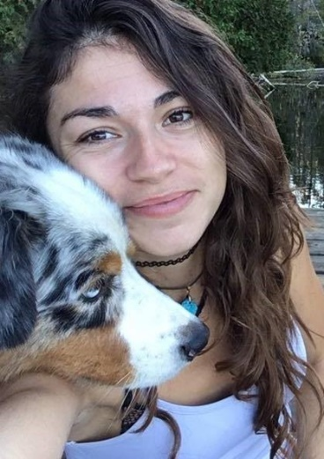

Julie
Amélie
Sandrine
Benoit
Betty

Bénévoles de la Maison des jeunes
Une équipe de 24 bénévoles qui ont donné 234 heures de leur temps à graviter autour de la Maison des Jeunes. C’est aussi grâce à eux que notre MDJ a pu mener à terme sa mission et ses objectifs.

Formation du personnel
Équipe de travail
- 2 octobre 2019, « Persona, Les Masques » par le CFCM.

- 27 novembre 2019, « Mobiliser les membres de son équipe avec succès » par le CFCM.

- 12, 19 et 26 février 2020, « OMEGA, dans la communauté » par le CFCM.

Directrice générale
- 2 octobre 2019, « Persona, Les Masques » par le CFCM.

- Le 23 octobre, 11 décembre 2019 et le 19 février 2020, « Gestion des ressources humaines » par Claude Grenier, ressources humaines inc.

- 5 novembre 2019, « Les inégalités sociales » par la TROC CQM.

- 6 novembre 2019, « La clé juridique » par la CDC du Centre-de-la-Mauricie et JURIPOP.

- 27 novembre 2019, « Mobiliser les membres de son équipe avec succès » par le CFCM.

Vie associative

- 5 rencontres régionales des coordonnateurs et animateurs des MDJ membres du RMJQ en présentiel;
- 13 rencontres régionales des coordonnateurs en visioconférence et 5 rencontres régionales des animateurs en visioconférence;
- Implication dans le comité national sur les indicateurs (1 rencontre de 2 jours);
- Journée thématique sur les points de service (11 mars 2020);
- 5 rencontres avec le Regroupement des Maisons de Jeunes du Québec en visioconférence;

- Membre du conseil d’administration depuis juin 2018 et à la présidence depuis le 17 décembre 2019;
- Membre du comité ressource humaine (Évaluation de la coordonnatrice);
- Activités de réseautage (Déjeuner des DG, Diner de Noël).
- Rencontre en visioconférence pour les membres en lien avec la pandémie (2 rencontres);
- Entrevues pour l’embauche d’une nouvelle coordination (14 mai 2020);
- Sondages.

- Participation au Festival de la Galette de Louiseville à titre d’intervenant jeunesse afin de faire de la prévention auprès des adolescents pendant le festival (12 octobre 2020);
- Implication sur la table jeunesse de la MRC de Maskinongé (3 rencontres);
- Implication sur le comité organisateur de la mise en place d’un forum sur le cannabis dans la MRC de Maskinongé (3 rencontres);
- Rencontre des membres du CLDS (2 rencontres);

CLDS
- Membres communautaires;
- Participation à une formation organisée par la CDC.

- Partenariat lors des sorties nécessitant un transport en autobus scolaire.

- Formations;

- Formation régionale (5 novembre 2019);
- 1 rencontre en visioconférence (16 avril 2020).

- Membre du comité familles-aînés;
- Local gratuit;
- Service de déneigement, d’entretien et de réparation;
- Contribution financière;
- Possibilité de faire des photocopies gratuites.

- Formations.

- Partenariat lors des sorties nécessitant un transport en autobus scolaire.

- Nous avons reçu un jeune dans nos locaux qui a effectué des travaux communautaires à l’hiver 2020.

- Rencontre dans le cadre de la tournée des organismes; (14 novembre 2020)
- Rencontre avec des représentants de Centraide à notre organisme. (13 mars 2020)
- Collaboration pour la campagne de financement de Centraide en produisant un vidéo explicatif de ce qu’est notre Maison de Jeunes pour les donateurs/partenaires. (Septembre 2020)

Nos activités
18 jeunes différents

Autofinancement

Les activités de financement ont pour but de montrer aux jeunes l’importance de s’impliquer dans leur milieu de vie de façon bénévole. C’est lors de ces événements qu’ils comprennent donc comment fonctionne un organisme communautaire et comment il est important d’amasser du financement pour aider leur Maison de Jeunes à fonctionner adéquatement. En plus d’amasser de l’argent pour financer la Maison des jeunes, l’implication favorise l’engagement dans notre communauté et favorise le développement du sens des responsabilités.

Canettes
Tout au long de l’année, et ce depuis décembre 2007, nous effectuons la vente de canettes consignées afin d’offrir l’opportunité aux jeunes de payer leurs activités. Les résidents déposent directement leurs canettes devant la porte de la Maison des Jeunes. Cette année, 16 jeunes ont participé à la vente de canettes et ont pu bénéficier de cet argent pour payer leurs activités.
50 jeunes différents

Activités sportives

Les activités sportives au sein de notre Maison des Jeunes visent à développer leurs capacités physiques en leur donnant accès à des pratiques sportives liées à leur âge, et ce, en tenant compte de leur propre savoir-être et savoir-faire. Se connaître, connaître les autres et les respecter, développer l’autonomie, la responsabilité, la santé, la solidarité et cela nous permet de leur enseigner les bonnes habitudes de vie.
Automne
- Karting (1).

- Hockey (2);
- Patin (1);
- Boxe (5);
- Karaté (1);
- Escalade (1).

Hiver

- Ping-pong (90);
- Billard (45);
- Musculation (13);
- Jeux extérieurs (12);
- Danse (10);
- Marche dans le village (4).

Toute l’année
- Basketball (15);
- Canot (1);
- Escalade (1);
- Baseball (1);
- Paintball (1);
- Arbre en arbre (1);
- Baignade (1);
- Randonnée (2);
- Soccer (5);
- Spikeball (4).

Été

Culturelles
12 jeunes différents

Les activités culturelles visent à développer la créativité chez les jeunes, ainsi que de travailler leur ouverture d’esprit. Voici des exemples d’activités culturelles réalisées :

Activité | Période/date |  | Nombre de fois
Piano | Toute l’année |  | 12
Soirée dessin | Toute l’année |  | 29
DÉcoration de citrouille | Octobre 2019 |  | 1
DÉcoration d’Halloween | Octobre 2019 |  | 1
Décoration de Noël | Novembre 2019 |  | 1
Défi photo | Mai 2019 |  | 1
Traduction de musique | Mai 2019 |  | 4
39 jeunes différents

Apprentissage de la démocratie

L’apprentissage de la démocratie vise à promouvoir le sens de la responsabilité chez les jeunes ainsi qu’à développer les aptitudes et outils nécessaires à l’élaboration d’un processus démocratique que ce soit à l’intérieur de nos murs, dans la société ou dans leur vie en général.

- Présence de 17 jeunes lors de l’assemblée générale annuelle de l’organisme. (25 novembre 2019)

- 3 réunions du conseil des jeunes. (23 jeunes différents ont participé)

- Présence de 2 jeunes au conseil d’administration (toute l’année)

- 14 jeunes ont participé à 3 rencontres pour le voyage à New York (Octobre 2019, 14 novembre 2019 et 18 février 2020)

- 8 jeunes ont participé aux réunions de création du camp des dépendances (17 février et 9 mars 2020)

- 9 Jeunes ont participé aux réunions de création du projet TREM (2 et 15 juillet et 19 août 2020)

- Puisque nous n’avons pas pu tenir une assemblée estivale comme nous avions l’habitude de le faire à cause de la COVID-19, nous avons sondé les jeunes de façon virtuelle pour la planification estivale. 17 jeunes ont répondu à ce sondage. Belle participation à la vie démocratique de la Maison des jeunes. (26 mai 2020)

- 8 jeunes ont participé à un sondage afin de faire une évaluation sur la vie de la Maison, les règlements, les activités, les préventions, l’horaire et le personnel. (Fin août 2020)

Vie régionale
18 jeunes différents

Nous adhérons depuis 1997 au Regroupement des Maisons de Jeunes du Québec, c’est pourquoi nous avons un volet vie régional au sein de notre organisme. Le Regroupement des Maisons de Jeunes du Québec a pour mission de promouvoir le projet maison de jeunes qui vise à aider les jeunes à devenir des citoyens critiques, actifs et responsables.

Dans le cadre de la semaine des Maisons de Jeunes du Québec 2019, nous avons effectué une marche verte afin d’amasser les déchets dans le village. Nous avions envoyé une publicité à toutes les résidences du village afin de les informer de notre initiative. Notre initiative a également paru dans le journal municipal. (9 octobre 2019)

Nous avons également fait une activité inter-MDJ au Village Québécois Hanté avec les Maisons de Jeunes de St-Paulin et St-Alexis-des-Monts (11 octobre 2019)
12134 personnes rejointes

Visibilité

La visibilité est un volet très important de notre Maison des jeunes, car il est primordial de faire de la promotion de nos services auprès des jeunes afin d’assurer une relève et pour maintenir notre niveau de fréquentation. De plus, il est également important d’informer les citoyens et citoyennes de nos actions.

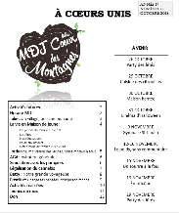
- Nous publions depuis maintenant 20 ans le journal À Cœurs unis à raison de 4 fois par année. Ce journal est distribué dans toutes les résidences de notre village (1869 habitants) afin de faire connaître davantage notre organisme à la communauté. Dans ces journaux, nous abordons des thèmes qui touchent les adolescents, nous en profitons pour faire la promotion de nos activités et nous informons la population sur la vie et les projets de la Maison des Jeunes.

- La Corporation Municipale produit un journal (Muni-Info) et à chacune des éditions (4 par année), nous avons une page qui est consacrée à la Maison des Jeunes. Cette année, nous avons paru à trois reprises seulement. Ce journal touche les 1869 habitants de notre village.

- Pour ce qui est des parutions de la Maison des Jeunes dans les médias, nous estimons le nombre de personnes rejointes à environ 4500 personnes. (1 fois dans le Nouvelliste)
* Voir dossier de presse en annexe.

- Notre profil Facebook compte 266 ‘’amis’’. Nous estimons rejoindre environ le 1/3 de ces personnes soit 89 personnes. Pour ce qui est de notre page Facebook, elle est suivie par 372 personnes. Cependant, selon les statistiques de notre page nous avons touché 1301 personnes via nos publications (Vu + Partage).

- Nous sommes également actifs grâce au comité réseaux sociaux du Régional des MDJ de la Mauricie sur la page Facebook ‘’ Maisons de jeunes de la Mauricie membres du RMJQ’’. Cette page est suivie par Pour les 8 publications qui nous concernaient spécifiquement, nous avons touché 993 personnes.
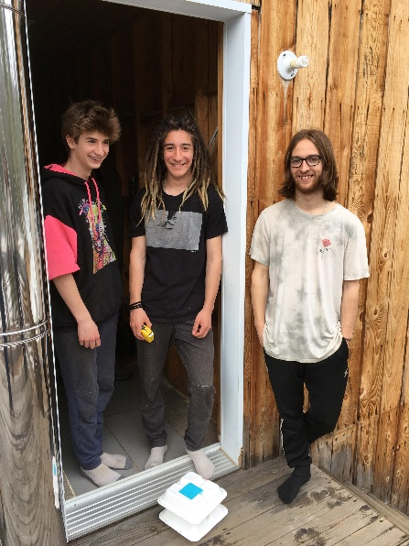
- Pendant le confinement, nous avons pris la décision de s’associer avec le Lutin Marmiton afin d’offrir à nos jeunes des Brownies. L’équipe de travail a donc fait une tournée du village afin de distribuer les petites attentions à tous les jeunes tout en s’assurant de prendre de leurs nouvelles et de discuter avec eux. (37 jeunes différents, ainsi que leurs parents/fratrie) Nous avons touché en tout 98 personnes par cette activité.

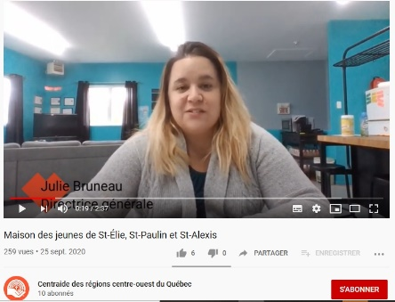
- Lors de la campagne de financement de Centraide, notre directrice a été choisie afin de faire une vidéo promotionnelle qui avait pour but de présenter les Maisons de Jeunes aux différentes compagnies de la région. Cette vidéo a été publiée sur YouTube et a été visionnée 260 fois. Il est cependant impossible pour nous de savoir à ce stade, combien de personnes ont visionné cette vidéo dans les compagnies directement.

- Pendant la période de confinement, notre équipe de travail à collaborer avec le Député de la MRC de Maskinongé, M. Simon Allaire, afin de faire une vidéo qui avait pour but d’informer la population et les jeunes des services offerts par les MDJ en ce temps de confinement. Cette vidéo a rejoint 3122 personnes.

- Nos pamphlets sont disponibles à la Municipalité de St-Élie-de-Caxton ainsi que dans quelques organismes communautaires de la région. Nos coordonnées sont également affichées dans la boîte à outils de la MRC de Maskinongé ainsi que dans le bottin des ressources de la CDC du Centre-de-la-Mauricie.

Implication dans la communauté
16 jeunes différents

L’implication dans la communauté est une sphère très importante de notre Maison des Jeunes. En tout temps, nous tentons d’être présents dans notre communauté afin d’enseigner aux jeunes l’importance de la solidarité, du respect, de l’entraide ainsi qu’à les responsabiliser aux enjeux sociaux. Ces activités font en sorte que les jeunes développent un sentiment d’appartenance pour leur milieu, cela permet aussi de les intégrer dans la société. Les jeunes de notre village s’impliquent énormément au sein de leur communauté. Ils se sont tous surpassés pour donner le meilleur d’eux-mêmes. Ces activités ont créé aussi des occasions pour développer l’estime et la confiance en soi de chacun. Au fil des mois, ils ont appris à travailler mieux en groupe et à mener des projets à terme. Ceci permet aussi d’éliminer les préjugés envers les jeunes. Nous touchons vraiment à toute la population du village et même à d’autres organismes de la Mauricie par ces activités.

- Lors de la fête d’Halloween nous avons distribué des bonbons dans le village ainsi que des dépliants aux adolescents que nous rencontrions. (31 octobre 2019)
- Nous avons été présents lors de la fête de Noël du village. La Maison des Jeunes s’est occupée d’offrir gratuitement des maquillages de Noël et certains d’entre nous étaient également déguisés en lutin et faisaient de l’animation auprès des enfants. (8 décembre 2019)
- Visite des personnes du 3e âge à la résidence de notre village, les jeunes leur ont offert des brownies qu’ils avaient confectionnés la veille. Il y a eu des discussions autour des souvenirs d’hier de chacun et nous avons chanté des chansons. (12 décembre 2019)
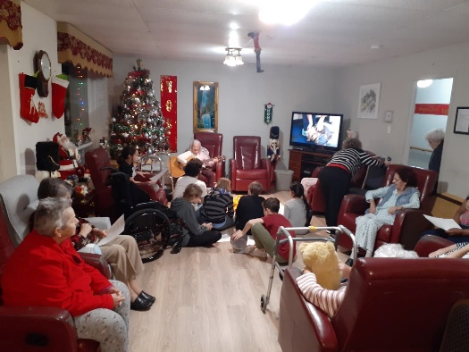

Prendre soin de son milieu
43 jeunes différents

Nous trouvons important d’impliquer les jeunes dans les tâches quotidiennes de la Maison des Jeunes afin de leur inculquer de saines habitudes de vie.

- Un ménage quotidien est effectué dans la Maison des Jeunes. Les jeunes sont récompensés grâce à un système de points MDJ, les différentes tâches ayant des valeurs différentes selon leur difficulté. 1 point = à 0.10 cents et cet argent peut servir à payer les activités de la Maison de Jeunes au courant de l’année. Il est de leur responsabilité de s’assurer que l’endroit est gardé propre en tout temps. (Tous les mois)

Activités diverses
123 jeunes différents

Certaines de ces activités peuvent vous paraître ludiques ou anodines, mais au contraire, elles ont un effet rassembleur et visent à travailler des objectifs précis telles que : développer un sentiment d’appartenance, responsabiliser les jeunes et l’apprentissage de compétences diverses. D’ailleurs, c’est souvent par le biais de ce type d’activité que nous établissons un lien de confiance avec les jeunes, cela peut également mener à des discussions ou interventions sur divers sujets qui touchent les adolescents qui nous fréquentent.
Activité | Période/date | Nombre de fois
Cachette dans le noir | Toute l’année | 14
Jeux de société | Toute l’année | 112
Soirée film | Toute l’année | 15
Jeux vidéos | Toute l’année | 122
Village québécois hanté | 11 octobre 2019 | 1
soirée prend soin de toi | Octobre et novembre 2019 | 2
Karaoké | 15 octobre 2019 et décembre 2019 | 2
Buffet des continents | 6 mars 2020 | 1
Meilleure joke ou vidéo | Avril 2020 | 1
Quizz, ‘’Connais-tu tes anims’’ | Avril 2020 | 1
défi énigme | Avril 2020 | 1
défi ‘’meme’’ | Avril 2020 | 1
Défi ‘’dessine ta passion’’ | Mai 2020 | 1
défies tes animateurs | Mai 2020 | 1
Je n’ai jamais | Mai 2020 | 1
Crème glacée | Période estivale | 4
donjon & dragon | Période estivale | 5
soirée feu | Période estivale | 5
guerre de fusil à eau | Période estivale | 3
Nuit beige | 20-21 août 2019 | 1
Jeux de la boulette | Septembre 2020 | 2

Projets spéciaux
45 jeunes différents

Nos jeunes du mois
Tout au long de l’année, nous choisissons un jeune du mois, soit celui ou celle qui se sont le plus impliqués dans la MDJ. Autrement dit, nous avons choisi des jeunes qui ont su se démarquer soit par leur participation, leur amélioration dans leur comportement ou encore par leurs bonnes actions. Pour cette année financière, l’équipe d’animation a choisi : Késy Gélinas, Joey Gélinas, Victoria Lemire, Gabrielle Samson, Mylène Demers, Mia Bellehumeur, Jimmy St-Jean Kamuel Gélinas, Mathieu Demers, Florian Junkersdorf, Leãny Kirouac et Alex Lafrenière. Pour les féliciter, nous avons fait du karting à St-Célestin le 25 septembre 2020.
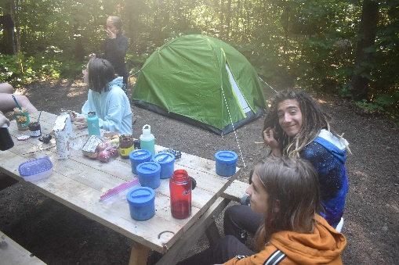

Projet Nature et Sport
En contexte de pandémie et de distanciation physique, nous souhaitions tout de même offrir un été enrichissant aux jeunes de la MDJ, tout en tenant compte des mesures mises en place.
Certains jeunes nous avaient déjà émis l’idée de partir en sac à dos sur plusieurs jours avec la MDJ, nous avons rebondi sur cette idée, qui a posé les bases de notre projet.
Ainsi, après avoir sondé l’intérêt des jeunes pour programmer un été entièrement dédié au dépassement de soi et aux saines habitudes de vie par le biais de diverses activités sportives extérieures, le projet ‘’Nature et Sport’’ est né.
Il a ensuite été enrichi avec un volet pédagogique via deux formations : secourisme et survie en forêt. De plus, nous avons pu à l’aide d’une trousse d’activité sportive offerte par un kinésiologue du CIUSSS MCQ bonifier notre programmation.

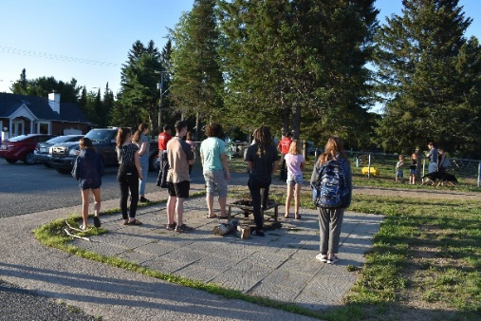
Objectifs :
- Briser l’isolement des jeunes
Sous-objectifs : Travailler les autocontrôles, conduites sociales et comportementales
- Travailler le dépassement de soi et l’estime de soi
- Pratiquer de saines habitudes de vie (Alimentation et activité physique)
- Engager les jeunes dans des projets (Engagement et motivation)
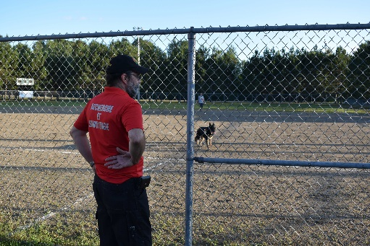
Déroulement :
- Juin 2020 - Montage du comité
- 2 Juillet 2020 - Rencontre d’organisation jeunes
- 8 Juillet 2020 – Entrainement physique à la MDJ et rendu des plans d’entrainement maison
- 15 Juillet 2020 – Rencontre d’organisation jeunes
- 14 Juillet 2020 - Entrainement physique à la MDJ
- 20 Juillet 2020 - Entrainement physique, Paintball

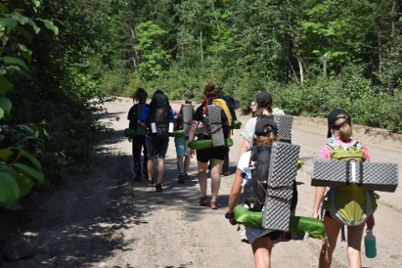
        - 31 Juillet 2020 - Entrainement physique, Arbre en arbre
        - 3 Août 2020 - Entrainement physique, Canot et randonnée au Parc N. de la Mauricie
        - 4 Août 2020 – Formation de secourisme (priorité survie) à la MDJ
        - 6 Août 2020 – Formation de survie en forêt à la MDJ
        - 10 Août 2020 – Entrainement physique, Escalade
        - 12 Août 2020 – Entrainement physique, Natation dans un lac
        - 12 et 13 Août 2020 – Randonnée/Camping
        - 19 Août 2020 - Rencontre bilan avec les jeunes
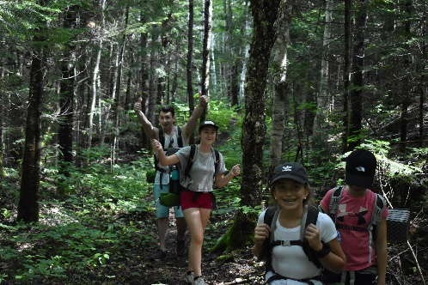

Projet voyage à New York
Comme nous l’avions annoncé dans notre rapport annuel l’année de l’année précédente, nous avions pour projet de réaliser un voyage à New York avec nos jeunes durant le mois d’août 2020. Durant toute la période allant de Septembre 2019 à Mars 2020, les jeunes inscrits au voyage ont réalisé diverses activités de financement afin de financer leur voyage (vente de chocolats, cartes à gratter, vente de fromage, vente de savons, etc.).
Malheureusement, la situation du Covid-19 a compromis le voyage pour cette année. En revanche, ce n’est que partie remise, puisqu’il sera reporté à l’année prochaine (si la situation mondiale nous le permet)! En cela, nous avons d’ailleurs ouvert de nouveau les inscriptions, afin que les jeunes qui n’ont pas pu s’inscrire l’année dernière puissent le faire!

Maski Récolte
Depuis 2 ans, la MDJ est en partenariat avec Maski Récolte dont la mission est d’éviter le gaspillage alimentaire. Par ce partenariat, nous recevons régulièrement et gratuitement des fruits et des légumes récoltés par les bénévoles de Maski Récolte. Ces derniers nous ont permis de fournir aux jeunes des collations santé à base de fruits et légumes frais, et ainsi mettre en avant une fois de plus les saines habitudes de vie par une saine alimentation.

Nos préventions
123 jeunes différents

Préventions, Sensibilisation et Promotions
À chacun des mois de l’année, nous essayons d’avoir un thème spécifique qui touche les jeunes. Pour monter notre calendrier de prévention, sensibilisation et promotion de la santé, nous nous basons sur le questionnaire que les jeunes remplissent lors de leur AGA. Cette année, les thèmes abordés ont été :

Réseaux sociaux
Confinement (thèmes variés)
Confinement (thèmes variés)
Confinement (thèmes variés)
Persévérance scolaire

Mars
Avril
Mai
Juin
Septembre

Octobre
Novembre
Décembre
Janvier
Février

Consommation
Saines relations amoureuses
Aliénation parentale
Sexualité
Dépression, suicide

De plus, il est important de ne pas oublier toutes les rencontres individuelles, les interventions spontanées, les conseils, les communications téléphoniques ou par Facebook, les dépliants mis à leur disponibilité ainsi que toutes les références qui ont été fournis aux jeunes. Tout au long de l’année, nous travaillons le volet respect avec les jeunes, que ce soit le respect de soi ou des autres, du matériel et de son environnement. Pour nous, ce sujet est très important et nous faisons beaucoup d’interventions à ce sujet. Les animateurs sont toujours ouverts à prendre le temps de discuter avec n’importe quel jeune, qu’il y ait un problème ou non. Les activités de prévention qui suivent permettent aux jeunes d’être outillés pour faire face aux différentes difficultés qui peuvent se présenter à eux.

Santé mentale
Deux intervenantes du Phénix sont venues à la MDJ pour sensibiliser les jeunes au sujet de la santé mentale. La prévention s’est basée sur des mises en situation via des personnages, et les jeunes devaient essayer de replacer les troubles de santé mentale selon la description que les personnages faisaient d’eux même.

Le Phénix – 19 Février 2020
Objectifs :
» Comprendre les mythes et réalités sur la santé mentale
» Introduire ce que sont les problèmes de santé mentale
» Connaitre les ressources disponibles

Les étapes du confinement – 26 Mars 2020
Objectifs :
» Outiller les jeunes face à la période de confinement
» Outiller les jeunes pour prendre soin de leur santé mentale

Dans le cadre de nos publications quotidiennes de préventions sur nos réseaux sociaux, nous avons repris un graphique parlant des états psychologiques par lesquels nous pouvons passer pendant le confinement. Il est accompagné de conseils pour prendre soin de soi dans ces étapes.

10 Trucs pour calmer l’anxiété – 9 Avril 2020
Dans le cadre de nos publications quotidiennes de préventions sur nos réseaux sociaux, nous avons publié des conseils pour gérer l’anxiété.

Objectifs :
» Outiller les jeunes pour gérer l’anxiété
» Démystifier l’anxiété

La dépression – 16 Avril 2020
Objectifs :
» Démystifier la dépression
» Sensibiliser les jeunes à la santé mentale

Dans le cadre de nos publications quotidiennes de préventions sur nos réseaux sociaux, nous avons publié des story qui abordaient les symptômes moins communs de la dépression.

La dépression – 22 Avril 2020
Objectifs :
» Outiller les jeunes pour prendre soin de leur santé mentale
» Garder les jeunes actifs

Dans le cadre de nos publications quotidiennes de préventions sur nos réseaux sociaux, nous avons publié pour les jeunes des activités à faire pendant le confinement, afin de rester actifs et prendre soin de sa santé mentale en confinement.

Réseaux sociaux
Catfish – 21 Janvier 2020
Les jeunes présents ayant vécu des mésaventures liées à des comptes frauduleux sur les réseaux sociaux, les animateurs les ont sensibilisés au sujet du catfish. Ils ont vu ensemble comment se protéger sur les réseaux sociaux, comment déceler des faux comptes, etc.

Objectifs :
» Prévenir des fraudes et vols d’identité
» Développer l’esprit critique

Objectifs :
» Sensibiliser les jeunes à vérifier leurs sources
» Outiller les jeunes
» Développer l’esprit critique

Dans cette prévention, les jeunes pouvaient trouver 8 moyens pour repérer des « fake news » sur internet. Cela permettait alors de leur donner la possibilité de vérifier efficacement leurs sources d’informations.

Désinformation – 2 Avril 2020

Consommation et dépendance
Souper mystère – 24 Octobre 2019
Objectifs :
» Sensibiliser les jeunes aux risques liés à la consommation
» Développer l’esprit critique

Pour cette prévention, nous avons organisé un souper QUIZ. Afin d’obtenir les items pour leur repas, les jeunes devaient répondre correctement à des questions concernant la consommation de drogues.

Objectifs :
» Sensibiliser les jeunes aux risques liés à la consommation
» Outiller les jeunes

Nous avons reçu une intervenante du centre l’étape qui était accompagnée d’un magicien. Ce dernier a utilisé la magie comme moyen de prévention afin de sensibiliser les jeunes aux risques liés à la consommation et leur apporter des ressources.

Magie – 20 Novembre 2019

Discussion drogues et dépendances – 29 Novembre 2019
Objectifs :
» Sensibiliser les jeunes aux risques liés à la consommation
» Outiller les jeunes

Autour d’une discussion avec les animateurs, les jeunes ont pu parler des effets néfastes des drogues et de la dépendance sur la santé et sur le plan social.

La consommation en confinement – 23 Avril 2020
Dans le cadre de nos publications quotidiennes de préventions sur nos réseaux sociaux, nous avons publié des outils d’information pour les jeunes concernant la consommation.

Objectifs :
» Informer les jeunes sur les risques liés à la consommation
» Emmener les jeunes à réfléchir à des alternatives

Cyberdépendance – 21 Mai 2020
Objectifs :
» Informer les jeunes sur les risques liés à la cyberdépendance
» Emmener les jeunes à s’autoévaluer

Dans le cadre de nos publications quotidiennes de préventions sur nos réseaux sociaux, nous avons publié des outils d’information sur la cyberdépendance pour les jeunes. Ils pouvaient ensuite faire une autoévaluation.

Saines habitudes de vie
Cuisine de gnocchis – 7 Novembre 2019
Dans le cadre du partenariat que nous avons avec Maski récolte, nous recevons régulièrement des fruits et légumes. Lors de cette prévention, nous avons reçu des pommes de terre et des tomates, que nous avons transformées en gnocchis et en sauce tomate. Une fois terminés les jeunes ont pu en prendre pour le souper.
Objectifs :
» Promouvoir les saines habitudes de vie
» Développer les compétences en cuisine des jeunes

Cuisine de brownies – 11 Décembre 2019
Afin d’apporter une collation pour rendre visite aux aînés le lendemain, les jeunes ont préparé des brownies.
Objectifs :
» Promouvoir les saines habitudes de vie
» Développer les compétences en cuisine des jeunes
» Susciter le goût du partage

Objectifs :
» Promouvoir les saines habitudes de vie
» Développer les compétences en cuisine des jeunes
Les jeunes souhaitent avoir une collation, nous avons donc fait avec eux des biscuits en utilisant ce que nous avions dans nos armoires.

Cuisine des biscuits – 18 Décembre 2019

Cuisine de brownies – 06 Février 2020
Les jeunes souhaitent avoir une collation, nous avons donc fait avec eux des brownies en utilisant ce que nous avions dans nos armoires.

Objectifs :
» Promouvoir les saines habitudes de vie
» Développer les compétences en cuisine des jeunes

Cuisine de crêpes – 5 Mars 2020
Dans le cadre d’une soirée cuisine, nous avons imprimé une recette de crêpes, que les jeunes ont réalisée en autonomie.
Objectifs :
» Promouvoir les saines habitudes de vie
» Développer les compétences en cuisine des jeunes

Cuisine virtuelle – 1er Avril 2020
Afin de garder nos jeunes occupés pendant le confinement, nous avons proposé qu’ils réalisent une recette de muffins santé de chez eux.
Objectifs :
» Promouvoir les saines habitudes de vie
» Développer les compétences en cuisine des jeunes
» Garder les jeunes actifs

Survie en forêt – 6 Août 2020
Objectifs :
» Apprendre comment se mettre en sécurité en forêt
» Savoir comment se rendre visible pour les secours
» Pratiquer une activité de groupe et découvrir un métier
Dans le cadre du projet TREM que nous avons réalisé durant l’été 2020, les jeunes ont reçu une formation gratuite de survie en forêt. Ils ont appris comment se mettre en sécurité jusqu’à l’arrivée des secours s’ils se perdent en forêt et comment mettre toutes les chances de leur côté pour se faire retrouver.

Lors de cette prévention, des stratégies d’études ont été proposées aux jeunes. Par le biais de plusieurs petits exercices, ils ont pu essayer diverses stratégies et ainsi identifier lesquelles leur convenaient le mieux à titre personnel.

Persévérance scolaire
Objectifs :
» Promouvoir la persévérance scolaire
» Outiller les jeunes
» Apprendre de nouvelles stratégies d’étude
Stratégies d’étude – 24 Septembre 2020

Image et estime de soi
Se connaitre pour améliorer l’estime de soi – 7 Mai 2020
Cette prévention consistait à un petit exercice que les jeunes devaient faire afin de mieux se connaitre. Nous avons ensuite fourni des sources de documentation pour aider à mieux comprendre ce qu’est l’estime de soi.
Objectifs :
» Comprendre ce qu’est l’estime de soi
» Outiller les jeunes pour améliorer leur estime

Consentement
L’âge et la sexualité – 7 Janvier 2020
Objectifs :
» Développer l’esprit critique
» Outiller les jeunes
Autour d’une discussion, les jeunes ont pu débattre sur ce qui fait que l’on est apte ou non à prendre une décision éclairée pour commencer sa sexualité. La question de l’âge et la différence d’âge ont elles aussi été abordées.

Saines santé affective et sexuelle
Comment mettre un condom – 16 Décembre 2019
Pendant la soirée d’animation, les jeunes ont souhaité apprendre comment mettre un préservatif. Nous avons donc sorti le matériel pédagogique pour qu’ils puissent essayer. Nous avons aussi profité de ce moment pour parler de contraception et d’ITSS.
Objectifs :
» Informer les jeunes sur les moyens de contraception
» Prévenir les ITSS
Nous avons monté plusieurs petits scénarios sous forme de pièce de théâtre, pour illustrer des relations saines et des relations toxiques. Les jeunes devaient identifier les comportements problématiques. Certains jeunes ont aussi souhaité participer en faisant eux même les acteurs des scénarios.

Objectifs :
» Identifier une saine relation
» Cerner des comportements problématiques
» Outiller les jeunes
Improvise ta prévention – 19 Décembre 2019

Nous avons publié des sondages sur les réseaux sociaux. Ils comportaient des mises en situation, que les jeunes devaient différencier comme étant ou non de la violence.
Nous avons ensuite fait un retour sur les situations.
Objectifs :
» Différencier une chicane et à la violence conjugale
» Cerner les comportements problématiques
Violence conjugale – 14 Mai 2020

Environnement
Objectifs :
» Sensibiliser les jeunes à la protection de l’environnement
» S’impliquer dans la communauté
» Pratiquer une activité sportive
Dans le cadre de la semaine des maisons des jeunes, nous avons organisé une marche verte, durant laquelle nous avons ramassé les déchets que nous avons trouvés sur notre passage. Nous avons marché une 30aine de minutes, et avons parlé de l’importance de ne pas laisser des déchets dans l’environnement.
Marche verte – 9 Octobre 2019

Communication
Défi dessin – 24 Mars 2020
Objectifs :
» S’exprimer de manière artistique
» Développer l’esprit critique

Nous avons réalisé un concours, durant lequel les jeunes devaient faire un dessin qui dénonçait/mettait en avant une problématique de l’adolescence.

Citoyens responsables
Débat d’idées – 14 Janvier 2020
Objectifs :
» Sensibiliser aux responsabilités de citoyen
» Développer l’esprit critique

À l’aide d’un jeu sur les débats de société, les animateurs ont pu échanger avec les jeunes sur divers sujets généraux et ainsi expliquer les enjeux soulevés derrière les questions.
Dans le cadre du confinement, nous avons fait un rappel aux jeunes concernant les mesures et consignes mises en place par le gouvernement.

Objectifs :
» Sensibiliser aux responsabilités de citoyen
» Développer un esprit de cohésion

Rappel des consignes – 28 Mai 2020

Dans le cadre du projet TREM que nous avons réalisé durant l’été 2020, les jeunes ont reçu une formation gratuite de secourisme ‘’priorité survie’’. Ils ont appris les bases du secourisme, à savoir : la position latérale de sécurité, comment réagir en cas d’incident, RCR, etc..
Priorité survie – 4 Août 2020
Objectifs :
» Apprendre les principes de base du secourisme
» Pratiquer une activité de groupe et découvrir un métier

Sexisme, racisme et préjugés
Racisme systémique – 4 Juin 2020
Objectifs :
» Sensibiliser les jeunes au racisme systémique
» Développer l’esprit critique
» Défaire les préjugés
Suite à des événements dans l’actualité qui ont fait réagir nos jeunes, nous avons rebondi en faisant une prévention au sujet du racisme systémique. Les jeunes ont pu écouter une vidéo éducative leur expliquant le fondement de ce type de racisme.

Code vestimentaire – 14 Septembre 2020
Objectifs :
» Sensibiliser les jeunes au sexisme
» Développer l’esprit critique
» Défaire les préjugés
Suite aux manifestations des jeunes contre le code vestimentaire, nous avons questionné les jeunes sur leur avis à ce sujet. Nous avons abordé avec eux les notions de culture du viol, de sexisme ainsi que la sexualisation du corps des femmes par la société.

Interventions quotidiennes

*Discussions sur les moyens de contraceptions.
*Discussion sur la saine sexualité et les ITSS.
*Distribution gratuite de condoms.
*Remise et affichage de documentation
*Promotion des ressources spécialisées.
Interventions quotidiennes

*Sensibilisation sur la consommation responsable.
*Référence vers des ressources spécialisées.
*Discussions sur les effets des drogues et de l’alcool.
*Application des règles de la MDJ qui prône la non-consommation.

Interventions quotidiennes

*Aide à la création et la mise à jour de curriculum vitae.
*Affichage d’offres d’emplois étudiants.
*Aide aux devoirs
*Diffusion de documentation sur les programmes d’études postsecondaires et professionnelles.
*Mise à disposition de matériel didactique et pédagogique.
*Discussion à propos des professions.
Interventions quotidiennes

*Préparation de repas et collations qui sont distribués lors des CJ ou de l’aide aux devoirs.
*Discussions sur l’importance de la saine alimentation.
*Réalisation d’ateliers cuisine pour favoriser la saine alimentation

Interventions quotidiennes

*Application de la loi sur le tabac.
*Sensibilisation aux méfaits de la cigarette.
*Discussions et débats sur l’utilisation de la cigarette électronique/vapoteuses.

Interventions quotidiennes

*Favoriser l’activité physique durant les soirées d’animation en fournissant du matériel adapté.
*Sortir à l’extérieur et au parc durant les soirées d’animation pour pratiquer des sports
*Créer l’habitude et l’envie de bouger.
Interventions quotidiennes

*Promouvoir et afficher les ressources spécialisées en prévention.
*Favoriser la prise de conscience des côtés positifs en présence d’obstacles.
*Offrir support et écoute dans les moments difficiles.
*Être à l’affût des situations à risque et outiller les jeunes afin qu’ils soient en mesure de les détecter eux-mêmes.

Situation particulière

Covid-19

Réinventer la MDJ en temps de pandémie…
Bien évidemment, notre année financière a été marquée par la fermeture de notre organisme le 13 mars dernier. Ce fut tout un chamboulement pour nos jeunes et l’équipe de travail. Le conseil d’administration et la direction ont pris la décision de garder l’équipe de travail en place, et ce tout au long de la crise. Aucun employé n’a été mis à pied temporairement et nous avons gardé contact de façon virtuelle et ce à toutes les semaines. Nous avons plutôt décidé de saisir l’opportunité d’offrir nos services en ligne à nos adolescents, car il était hors de question pour nous de les laisser tomber dans cette période très difficile et angoissante pour tous.
Inspirés et soutenus par le RMJQ ainsi que les autres MDJ de la Mauricie, nous avons rapidement adapté nos services. La ‘’MDJ virtuelle’’ s’est alors mise en place et notre équipe de travail a su faire preuve d’une grande ingéniosité pour repenser ses activités dans le cadre du confinement. Effectivement, l’organisme a offert des périodes d’animation en ligne en vidéo-conférence via la plateforme zoom ou en clavardage via Facebook et Instagram, et ce plus de 20h par semaine selon les besoins des jeunes. Lors de ses périodes d’animation, les équipes de travail ont fait de l’intervention auprès des jeunes que ce soit en individuel ou en groupe, des capsules de prévention, des mimes, du dessin, du sport, jouer à des jeux vidéo et des jeux de société en ligne, des quizz, des défis sportifs, culturels, et bien plus ! Avec ce confinement, nous avons réalisé qu’une Maison de Jeunes ce n’est pas seulement un lieu physique, c’est beaucoup plus que ça et nous pouvons faire vivre le projet de peu importe où nous sommes.
De plus, un autre aspect de notre travail a été d’informer les jeunes au mieux et de les encourager à respecter les consignes d'isolement. Nous avons donc partagé aux ados des outils de vulgarisation, répondu à leurs questions ou organisé des groupes de discussions. Mais les activités de prévention ne se sont pas limitées à la COVID-19 : en effet, les ados continuent d’être confronté·es à de nombreux enjeux, comme l’anxiété, la pression sociale, la cyberintimidation, les saines habitudes de vie, le décrochage scolaire, la consommation et bien plus encore.
Il est par ailleurs primordial que les mesures de distanciation sociale ne riment pas avec isolement social pour les jeunes. D’autant plus que le confinement peut faire ressortir des conflits. Nous pouvons donc conclure que le volet social des activités proposées en ligne par nos MDJ a été de ce fait très important pour les aider à garder le moral. De plus, cela nous a surtout permis de maintenir le lien avec nos jeunes, afin de rester présents et d’intervenir auprès d’eux pendant cette période inhabituelle et difficile.

La MDJ virtuelle en chiffres
Du 16 Mars 2020 au 19 Juin 2020, nous avons comptabilisé 366 présences à notre MDJ virtuelle, avec un total de 135 filles pour 231 garçons. Chaque mois, nous avons touché 30 à 41 jeunes différents. Nous avons aussi été surpris d’accueillir parmi nous 3 nouveaux jeunes via les réseaux sociaux! Nous avons été présents en virtuel durant 67 jours, pour un total de 298.5 heures et avons réalisés 40 interventions auprès des jeunes.
Ces chiffres sont certes plus bas que ce que nous pouvons avoir habituellement en présentiel, mais nous avons réussi malgré tout à rejoindre une bonne partie de nos jeunes tout en leur assurant un service quotidien.

Garder le lien avec les jeunes
Comme expliqué précédemment, afin de garder le lien avec nos jeunes nous avons mis en place plusieurs stratégies. En cela, nous avons défini en équipe un horaire de publications sur les réseaux sociaux, qui nous a permis de nous organiser. Mais avant tout, nous avons défini nos objectifs. En effet, la période de confinement étant un moment stressant pour tous, les réseaux sociaux se sont vite retrouvés saturés de publications et d’informations de tous bords. Nous avons fait le choix d’utiliser nos réseaux sociaux en ciblant une publication par jour afin de ne pas noyer les informations. Nous voulions que nos publications journalières représentent le quotidien que les jeunes peuvent avoir en fréquentant la MDJ, tout en leur apportant des ressources supplémentaires adaptées à la situation.

Ainsi, chaque jour de la semaine correspondait à une thématique de publication particulière, et l’horaire était présenté sous la forme suivante :

Lundi | Mardi | Mercredi | Jeudi | Vendredi
Horaire de la semaine  + Noms des animateurs présents en ligne | Défi de la semaine  + Noms des animateurs présents en ligne | Recette ou Quizz  + Noms des animateurs présents en ligne | Prévention  + Noms des animateurs présents en ligne | Gagnant du défi de la semaine  + Noms des animateurs présents en ligne

À chaque défi de la semaine, les jeunes qui participaient courraient la chance de gagner des cartes cadeaux ou des points MDJ. Ceci était une source de motivation supplémentaire pour eux d’y participer. De notre côté, cela nous permettait de les garder actifs même à distance. Ils ont ainsi réalisé des défis artistiques, sportifs, culturels, humoristiques, etc. Et cela, tout au long du confinement!

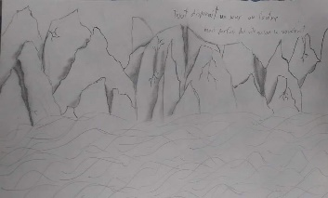
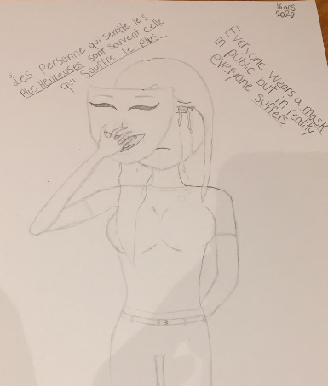
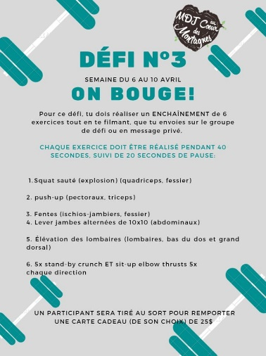

Les préventions quant à elles ont été ciblées en fonction des besoins des jeunes. En effet, par les interventions que nous pouvions avoir, ou par des problématiques existantes que certains de nos jeunes pouvaient rencontrer, nous choisissions nos préventions à chaque début de semaine.

Dans un autre ordre d’idées, nous nous sommes questionnés sur la façon dont nous pourrions rejoindre l’ensemble de notre ‘’noyau’’ de jeunes autrement que par les réseaux sociaux. Nous avons alors décidé de faire préparer par Le Lutin Marmiton, des restaurateurs de St-Élie-de-Caxton, 30 Brownies de 4 portions que nous avons livrés à notre noyau de jeunes. Tout en respectant les mesures d’hygiène, nous les avons déposés au seuil de leurs portes, ce qui nous a permis de prendre le temps de discuter avec eux en présentiel tout en gardant une distance physique. Ce petit geste qu’ils ont apprécié nous a permis de montrer notre soutien et de rappeler que nous restions présents pour eux malgré la situation!

Analyse d’impacts
En lien avec la pandémie, nous avons pu identifier divers impacts et répercussions vis-à-vis de notre organisme.
- Impact financier
Dans un premier temps d’un point de vue financier, nous avons dû annuler nos activités de financement pour répondre aux exigences sanitaires du gouvernement. En temps normal, nous en faisions au minimum 3 par année, par exemple, notre barrage routier, notre participation à la fête de la famille, à la journée de balle, etc. Cela représente une perte financière d’environ 5000$ au niveau des activités de financement.
En réponse à cela, nous avons cherché des sources de financement ailleurs, notamment pour le projet d’été avec la TREM et Centraide. Cela nous a servi pour enrichir l’été des jeunes malgré la perte financière importante.
- Impact au niveau de la fréquentation
Dans un second temps, nous avons vu des répercussions sur notre fréquentation. D’une part notre MDJ étant située en zone rurale, tous les jeunes n’ont pas accès à une vitesse d’internet suffisante pour se connecter à des visioconférences zoom. Nous les avons tout de même rejoints par écrit, mais cela n’a pas suffi pour les garder tous engagés en virtuel. D’autre part à notre retour en présentiel, certains ont raccroché à la MDJ, d’autres ne sont simplement pas revenus pour diverses raisons : Contraintes des mesures sanitaires, présence par inscription, problématiques de santé (jeune ou sa famille), etc.
- Impact sur les jeunes

Nous avons pu identifier des impacts importants du confinement sur le comportement de nos jeunes. Nous avons vu une augmentation de la consommation, entrainant avec cela un isolement. En effet, à notre retour en présentiel en juin, certains jeunes qui ont augmenté leur consommation ont cessé de venir à la MDJ ou se sont mis à fréquenter seulement de façon sporadique. Nous avons ainsi dû revoir notre réglementation sur la tolérance zéro afin de pouvoir intervenir adéquatement auprès d’eux. À ce jour, nous commençons à voir des répercussions positives sur certains de nos jeunes, qui recommencent à fréquenter et à s’impliquer dans le milieu. En revanche, pour ceux qui ont totalement cessé de fréquenter, nous n’avons pas réussi à les rattacher pour le moment mais nous continuons en équipe de travailler sur des solutions.

- Impact sur la communauté
Habituellement, nous nous impliquons dans la communauté par divers moyens : Fête de la famille, visite aux aînés, etc. De plus, normalement, nous nous rendons dans les classes de 6e année afin de faire la promotion de la MDJ. Cette année, nous avons dû annuler la plupart de ces représentations, ce qui a certainement impacté le recrutement de nouveaux jeunes, mais aussi notre visibilité dans la communauté.
- Impacts positifs

Nous pensons qu’en ayant réussi à continuer d’offrir des services, en nous adaptant à une MDJ ‘’version virtuelle’’, cela a permis de soutenir les jeunes qui en avaient besoin pour mieux gérer la période de confinement. Que ce soit pour de l’intervention, du loisir ou pour un besoin de socialisation, les jeunes ont pu bénéficier malgré tout, des services 5 jours par semaine.
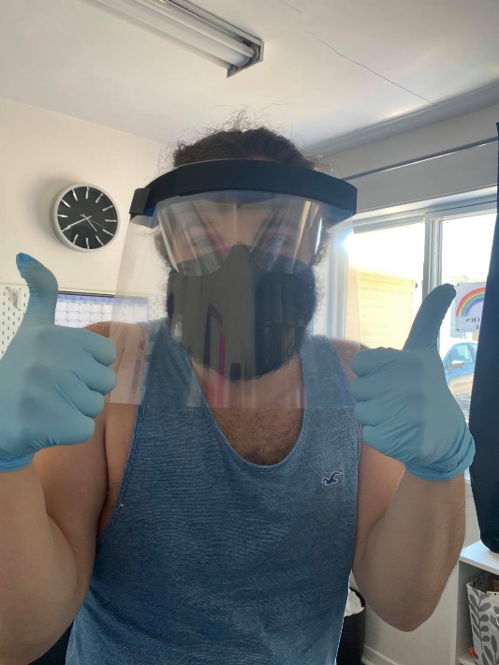
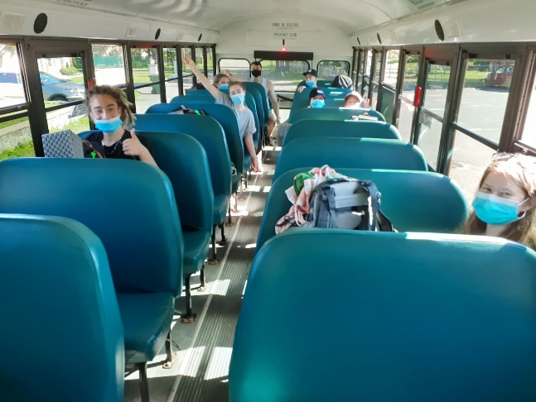
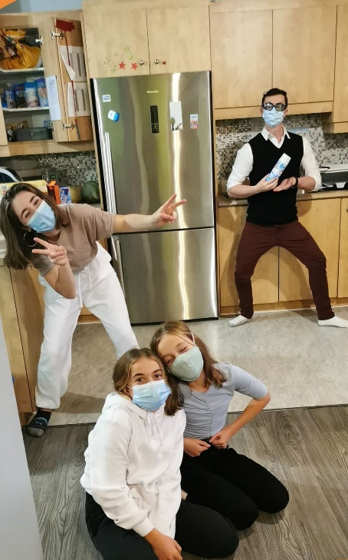

Nos partenaires et collaborateurs

Merci à tous nos précieux partenaires et collaborateurs qui ont contribués de près ou de loin à la réalisation de notre mission pour l’année 2019-2020 que ce soit en dons monétaires, en prêt de ressources matérielles, en commanditant notre journal ‘’À Cœur Uni’’ ou en participant à nos activités de financement. Nous sommes très reconnaissants de savoir qu’il y a encore des gens qui croient aux jeunes, la relève de demain. C’est grâce à des gens comme vous que la Maison des jeunes peut réaliser certains objectifs qu’elle s’est fixés, soit l’expansion des services offerts aux jeunes, en termes de quantité et de qualité.
MERCI !
- Centre Intégré Universitaire de Santé et de Services Sociaux de la Mauricie et du Centre-du-Québec; (PSOC)  - Municipalité de Saint-Élie-de-Caxton;  - Centraide Mauricie;  - Desjardins Caisse de l’Ouest de la Mauricie;  - Regroupement des Maisons de Jeunes du Québec;  - Regroupement des Maison de Jeunes de la Mauricie;  - CDC de la MRC de Maskinongé;  - CDC du Centre-de-la-Mauricie;  - Table régionale des Organismes communautaires;  - Comité local de développement social;  - Centre de formation communautaire de la Mauricie;  - Commission Scolaire de l’Énergie;  - Député de Maskinongé, M. Simon Allaire;  - Centre l’étape du bassin de Maskinongé;  - CALACS;  - Val-Mauricie de Shawinigan;  - École Villa-de-la-Jeunesse;  - École Alternative La Tortue-Des-Bois de St-Mathieu-du-Parc;  - École Notre-Dame-de-la-Joie, St-Barnabé Nord;  - Résidence La Flamme des Aînés;  - Les Filles de Jésus Canada;  - Fonds Marie-François;  - Congrégation SS. CC. J.M | - Les capucins;  - Les Clarisses de Valleyfield;  - Les Frères des Écoles Chrétiennes;  - Yvon Garand;  - Johanne Pinard;  - Le Lutin Marmiton;  - J. Philibert et Fils Inc.  - Finitions Maxime Matteau;  - Garage Claude Auger Enr.  - Julie Plante (couturière)  - Me Louise-Andrée Garant, L.L.L., D.D.N.  - Les Entreprises Électriques Gaston Garceau;  - Les Maçonneries Léo et Jean-Pierre Lachance  - Chez Méo;  - YogAbsolu;  - Matériaux Lavergne Inc.;  - Fred Pellerin;  - Michel Brodeur & Joan Defoy;  - Marcel Boisvert;  - Claire Piché;  - Sylvie Manseau;  - Rémi Boisvert;  - Isabelle Rouleau-Danis;  - Les Serres Serge Dupuis;  - Fondation Fournier-Éthier;  - Comité Famille-Aînés;  - Comité du CLDS (Table jeunesse);  - La TREM

Plan d’action 2020-2021

Objectifs CA

- Puisque la Maison des Jeunes aura majoritairement de nouveaux membres, il sera important de suivre la formation Rôles et Responsabilités d’un conseil d’administration;
- S’approprier le fonctionnement de la Maison des Jeunes, connaître les dossiers et soutenir la direction en place;
- S’impliquer davantage dans la vie associative de l’organisme et les activités de la Maison des Jeunes;

Objectifs Direction générale

- Optimiser et consolider la structure des ressources humaines en mettant en place des rencontres trimestrielles avec les employés afin d’assurer un bon fonctionnement et un bon suivi auprès de l’équipe de travail.
- S’assurer la continuité des services offerts aux jeunes pendant cette période de pandémie.

Objectifs Équipe de travail

- Avoir au minimum entre 30 et 40 jeunes différents par mois
- Faire entre 30 et 35 préventions durant l’année
- Promouvoir les saines habitudes de vie et l’environnement
- Réaliser au moins 2 gros projets durant l’année

Conclusion

À la lumière de ce que vous venez de lire, vous aurez sûrement constaté que la Maison des Jeunes a eu une année bien remplie avec son lot de haut et de bas, mais au final ce qui nous rend le plus fiers, c’est de voir tout le travail accompli. C’est tellement gratifiant de grandir, d’apprendre et d’évoluer ensemble et par-dessus tout de se créer des souvenirs inoubliables.

Merci à toutes les personnes qui croient en notre mission. Nous sommes très reconnaissants de savoir qu’il y a encore des personnes qui ont foi en nos jeunes, la relève de demain. C’est grâce à des gens comme vous que la Maison des jeunes peut se réaliser et atteindre les objectifs qu’elle s’est fixés durant l’année.

En terminant, à vous les jeunes, continuer de nous faire sourire, vous êtes des adolescents incroyables. Vous ne pouvez pas vous imaginer à quel point vous rendez notre quotidien exceptionnel. Vous nous poussez à nous dépasser, à rêver, à garder notre cœur jeune et à avoir foi en l’avenir.

Maintenant, continuons sur cette belle lancée et amenons la Maison des Jeunes au Cœur des Montagnes encore plus loin.
Julie, Betty, Ben, Sandrine et Amélie
Votre équipe de travail

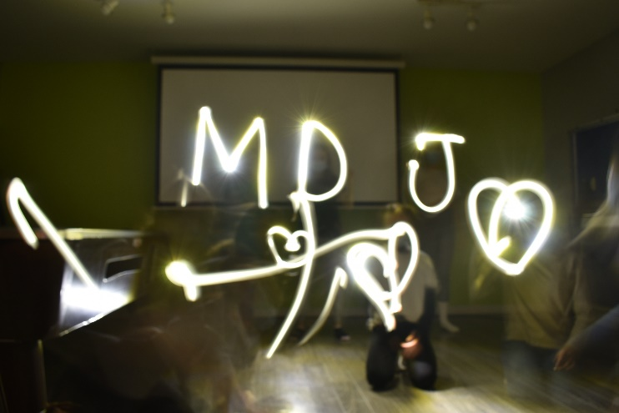

Annexe

Muni-info

Bruneau, Julie (2019, Décembre). « Les jeunes de 11 ans sont désormais acceptés ». Muni-info (Saint-Élie-de-Caxton), p. 14.
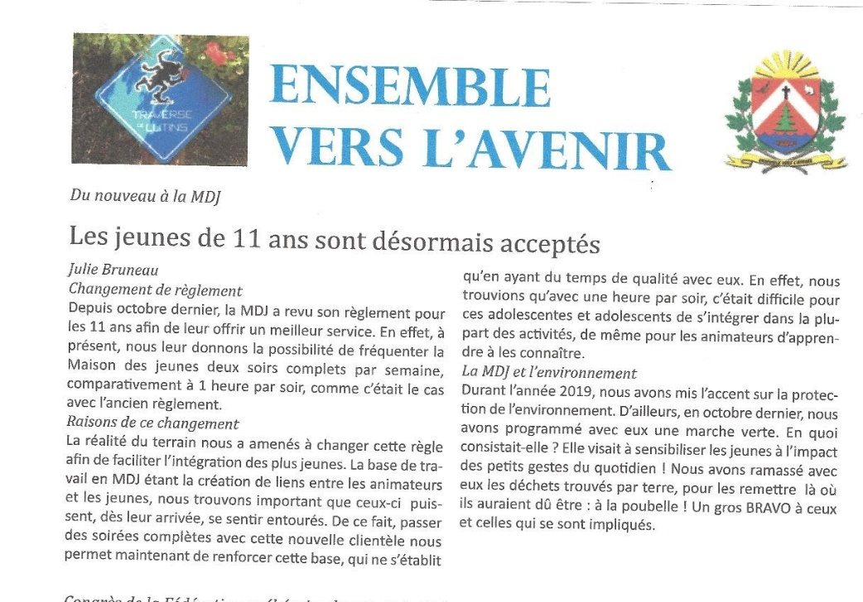

Bruneau, Julie (2020, Mars). « Les voyages forment la jeunesse ». Muni-info (Saint-Élie-de-Caxton), p. 13.
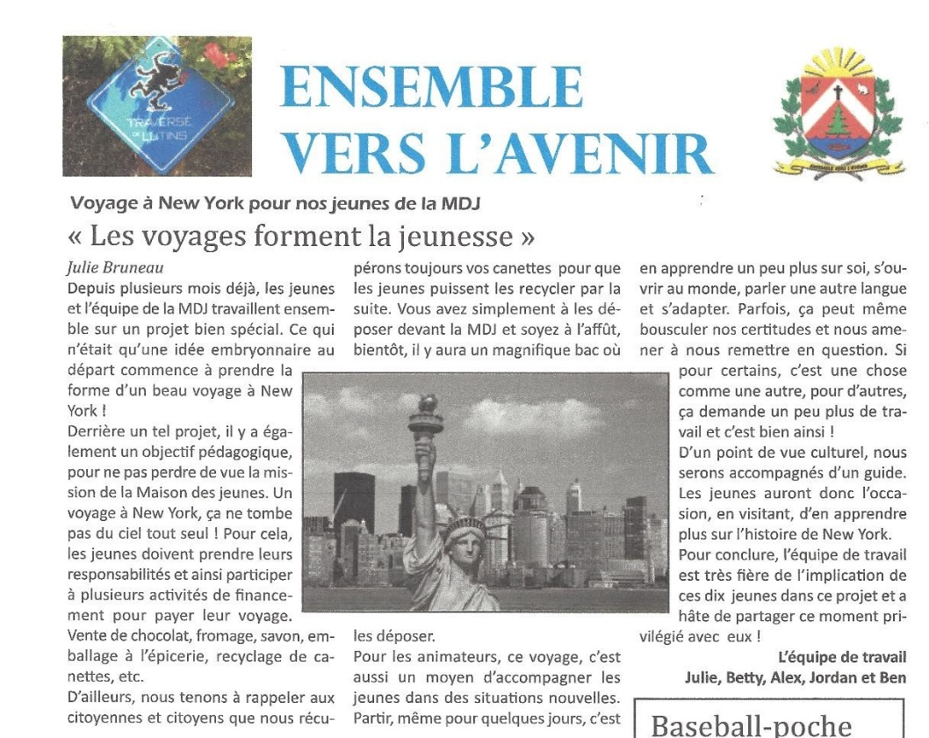

Bruneau, Julie (2020, Septembre). « Fière de son projet, Nature et Sport ». Muni-info (Saint-Élie-de-Caxton), p. 10.
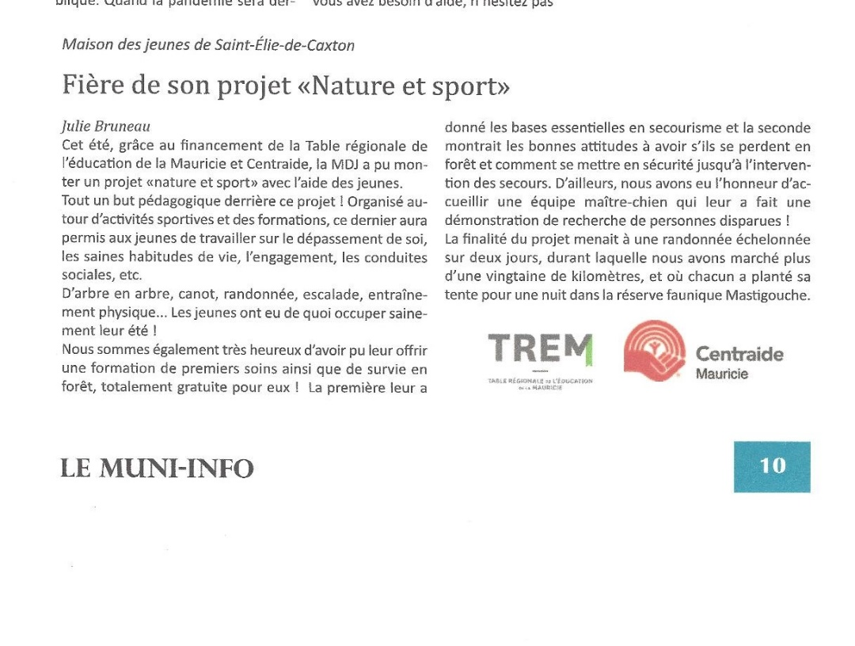

Autres articles

Tremblay, Audrey (2020, Avril). « Maison des Jeunes : être créatif pour accompagner les jeunes ». Le Nouvelliste en ligne.
15 avril 2020 18h44

Maisons des jeunes: être créatif pour accompagner les jeunes
AUDREY TREMBLAY
Le Nouvelliste
Trois-Rivières — Les initiatives des maisons des jeunes (MDJ) ont fusé et continuent d’émerger de toute part dans la province pour réinventer les services et activités à distance de façon originale, créative et accrocheuse. Le Regroupement des maisons des jeunes de la région Mauricie met d’ailleurs les bouchées doubles pour continuer d’accompagner les jeunes à distance pendant le confinement.
«Il y a des mesures de distanciation sociale et on ne voulait pas que ça rime avec isolement social pour les jeunes. Les jeunes continuent d’être confrontés à de l’anxiété, de la pression, de la cyberintimidation et des choses comme ça. On a voulu développer un sentiment d’appartenance et poursuivre le lien significatif avec des adultes de confiance. Finalement, on veut maintenir la relation d’aide et les supporter dans leur quotidien», lance Brice Kermagoret, directeur général de la Maison de jeunes le Transit.
Les maisons des jeunes (MDJ) ont, dès le début de la pandémie, fermé leurs portes aux ados pour éviter la propagation du virus. Elles ont vite compris qu’elles avaient un rôle essentiel à jouer pour accompagner les jeunes à travers cette période difficile.
«Les jeunes s’ennuient, ils n’ont pas l’habitude d’être enfermés entre quatre murs. Ils ont parfois de la difficulté à prendre de bonnes décisions, à gérer leur conflit adéquatement, et ils se retrouvent parfois seuls avec ces problématiques. Je ne pense pas que ces problématiques ont augmenté, mais ils se retrouvent parfois mal pris avec ça parce qu’ils ont moins de personnes à qui en parler. L’objectif, c’est de maintenir le lien».
«On ne voulait pas laisser ces jeunes pris avec leurs problèmes à la maison. Les adultes des maisons de jeunes sont des adultes de confiance pour eux, des adultes significatifs qui ont des liens avec ces jeunes. Ils se confient, ils parlent de leurs problèmes familiaux, de leur problème à l’école, de leur relation amoureuse. On ne voulait pas que ces jeunes-là perdent leurs repères alors on a maintenu le lien à travers la maison de jeunes virtuelle», poursuit M. Kermagoret.
La MDJ virtuelle, c’est une des nouvelles manières de joindre les ados qui ont été mises de l’avant par les intervenants afin de poursuivre la réalisation de leur mission.
«On a été agréablement surpris, car la maison de jeunes virtuelle a été plus fréquentée que la maison de jeunes physique», affirme M. Kermagoret.
Plusieurs initiatives diverses et variées ont émergé comme des soirées de clavardage, de l’animation virtuelle, des capsules de prévention et de sensibilisation, des activités de santé et de bien-être, etc. Les animateurs et intervenants des organismes répondent aux besoins exprimés par les adolescents afin de les divertir, de les informer, de les sensibiliser et de les accompagner durant cette période de distanciation sociale. Il faut dire que les activités de prévention ne se limitent pas à la COVID-19.
«On travaille aussi sur des outils de vulgarisation pour faire de la prévention et aussi, pour les informer des recommandations gouvernementales», note-t-il.
Ces initiatives ont également permis de créer en Mauricie le #ensemblememedeloin qui rayonne maintenant dans l’ensemble de la province.
«Il s’est propagé de façon locale, régionale, et provinciale. On voulait permettre avec ce #ensemblememedeloin de maintenir des liens significatifs malgré cette période plus difficile pour tout le monde. On voulait leur dire que même de loin, c’est ensemble qu’on allait surmonter cette épidémie et la période de confinement».
Par ailleurs, les MDJ pensent également aux jeunes qui n’ont pas accès à internet et tentent, au mieux de leurs capacités, de prendre de leurs nouvelles, que ce soit par téléphone ou par correspondance.
Voici la liste des maisons des jeunes membres de la Mauricie:
• Action Jeunesse de Trois-Rivières – Facebook : Maison des jeunes Action Jeunesse
• Alternative Jeunesse de Trois-Rivières – Facebook : Alternative Jeunesse
• Au bout du monde de Saint-Paulin et Saint-Alexis-des-Monts – Facebook : Paul-Alexis Dumonde
• Au cœur des montagnes de Saint-Élie-de-Caxton – Facebook : Élie Desmontagnes
• Avalanche des 12-18 de Shawinigan-Sud – Page Facebook Bernadette Pong
• Escale-Jeunesse La Piaule de Trois-Rivières – Facebook : Escale Piaule
• Le Chakado de Trois-Rivières – Facebook : Anim Chakado
• Le Transit de Trois-Rivières – Facebook : Mdj Le Transit
• L’Index de Notre-Dame-de-Montauban – Facebook : Mdj l’Index
• Local Action Jeunes de Notre-Dame-du-Mont-Carmel – Facebook : Mdj Mont-Carmel Intervenants

